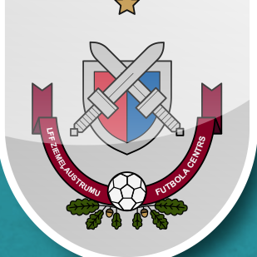
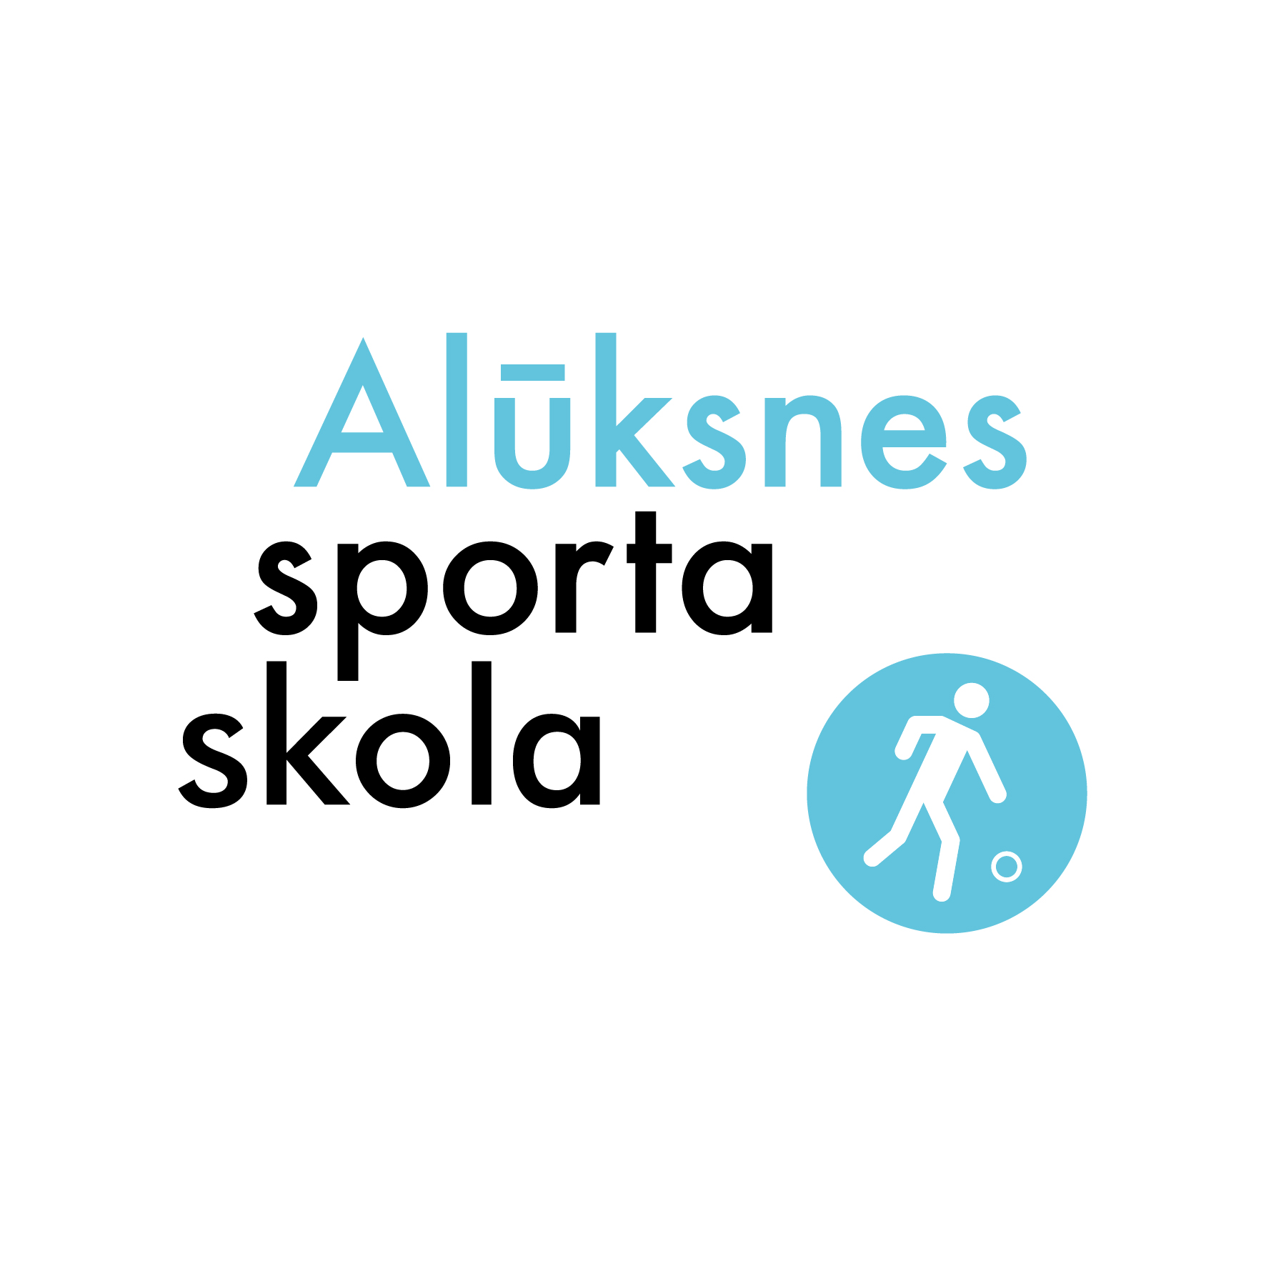
APSTIPRINU:
Alūksnes sporta skolas direktore

L. Tomsone

NOLIKUMS

Skolu futbola festivāls
      - Mērķis un uzdevumi
- Popularizēt veselīgu, sportisku dzīvesveidu jaunatnes vidū.
- Veicināt bērnu un jauniešu futbola attīstību Alūksnes novadā.
- Pilnveidot bērnu un jaunatnes vispusīgu attīstību un lietderīgu brīvā laika pavadīšanu.
      - Sacensību vadība
Sacensības organizē un vada Alūksnes sporta skola sadarbībā ar Ziemeļaustrumu futbola centru. Sacensību galvenais tiesnesis – Uldis Jāņekalns
      - Vieta un laiks
26.11.2023 – Pilssalas stadionā, Alūksne. Sacensību sākums 10:00
      - Sacensību dalībnieki
Sacensības piedalās 1. – 3. klases skolēni (2017 – 2015 dzimšanas gadam) komandā 10 dalībnieki
      - Sacensību norise un uzvarētāju noteikšana
Sacensības noritēs:
- rotaļas:
- veiklības stafetes,
- futbols 5 pret 5 ar jaunākajiem ieteikumiem bērnu futbolam.
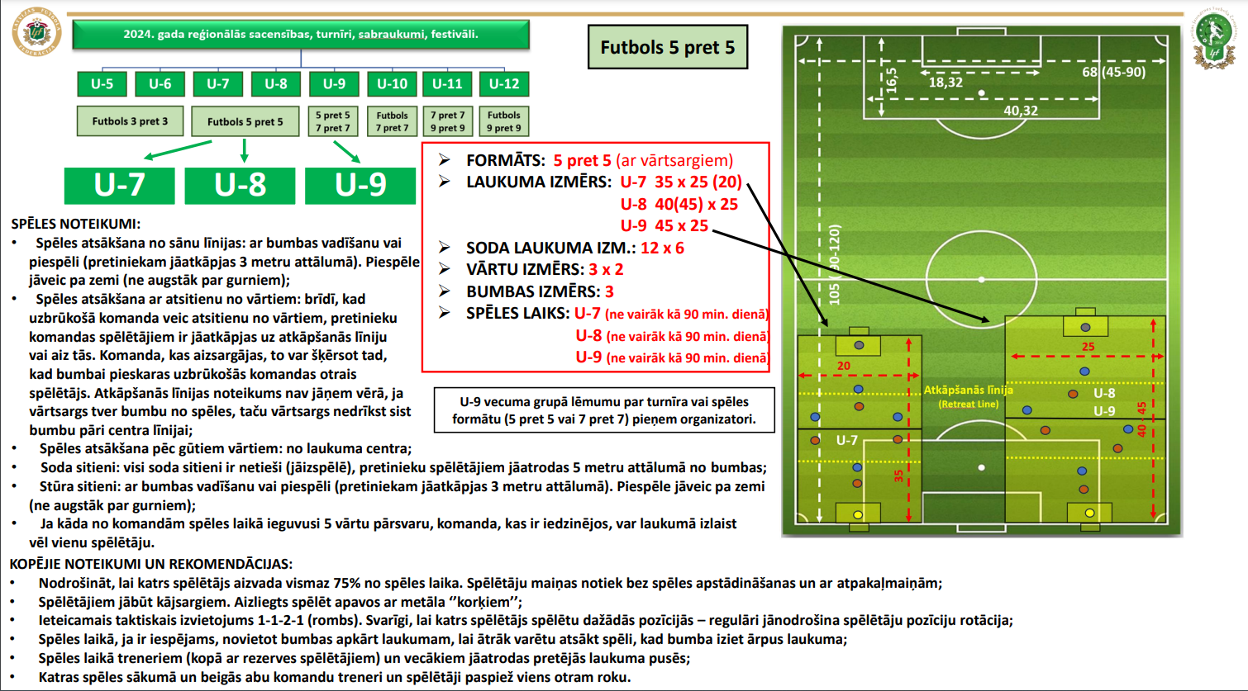
      - Vērtēšana un apbalvošana
Sacensībās NETIKS noskaidroti uzvarētāji. Komandās tiks apbalvoti visi dalībnieki ar medaļām.
      - Pieteikumi
Komandas dalības pieteikšana līdz 2024.gada 24. septembrim
Kontaktpersonas: Uldis Jāņekalns mob.t. 26396127 (uldzha_33@inbox.lv)
      - Personas datu apstrāde
Piesakoties sacensībām, dalībnieki apliecina, ka piekrīt savu personas datu izmantošanai sacensību protokolos, sacensību laikā organizatoru uzņemto fotogrāfiju un videomateriālu izmantošanai sacensību publiskajos materiālos.
Reģistrējoties sacensībām, dalībnieki vai to pilnvarota persona piekrīt, ka ir iepazinušies ar nolikumu.

Šis nolikums ir oficiālais uzaicinājums uz turnīru!

